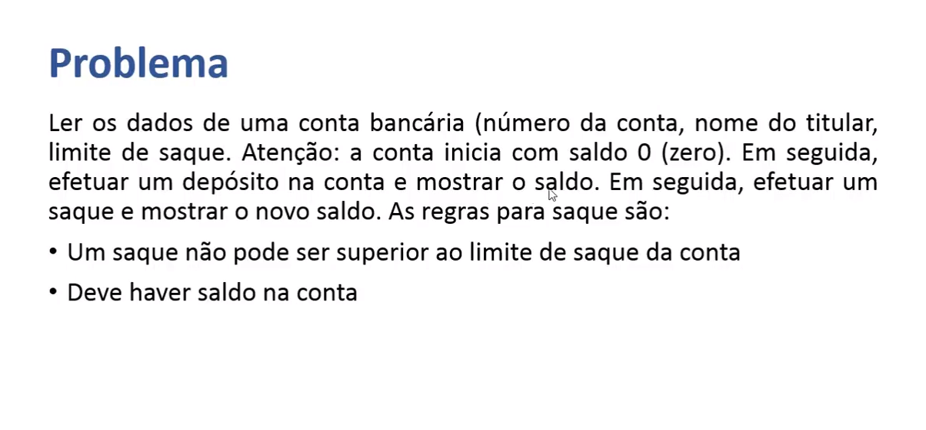
Criamos uma classe CONTA:

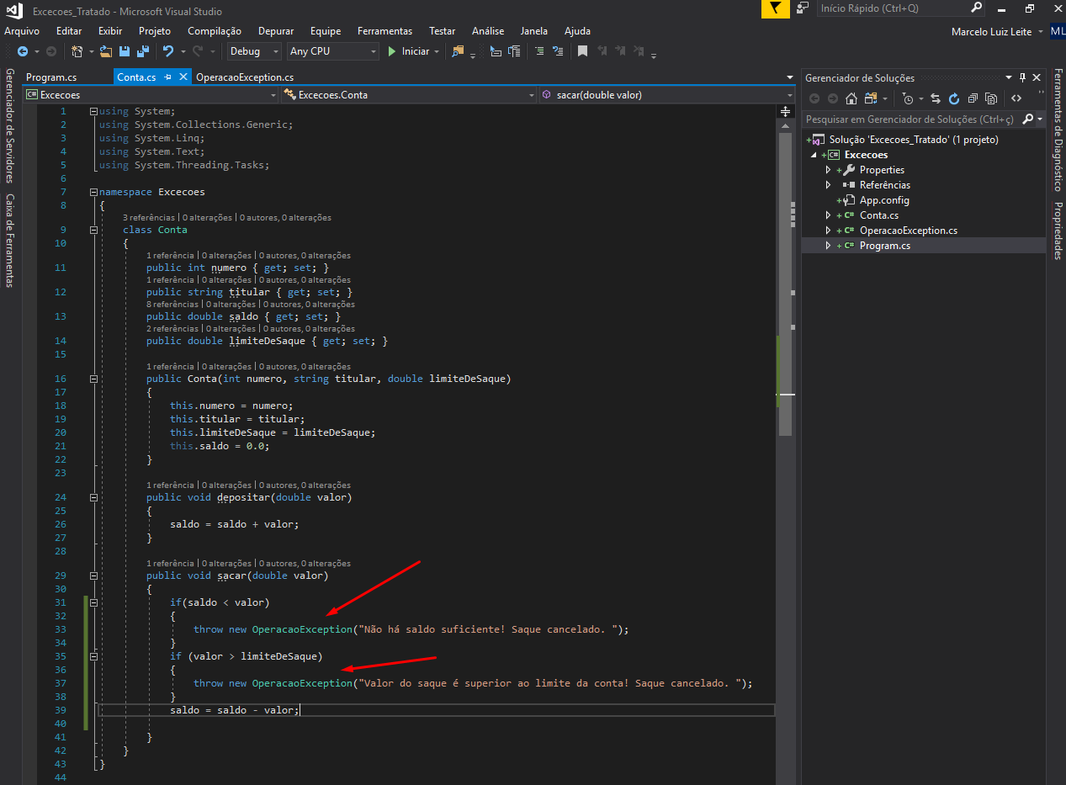
Observe que apontamos para o tratamento throw new e a classe OperationException que será nossa classe usada para indicar tratamento (poderia ter outro nome mas esse é um nome fácil de visualizar).

Na sequência, criamos a classe OperationException para esses tratamentos:

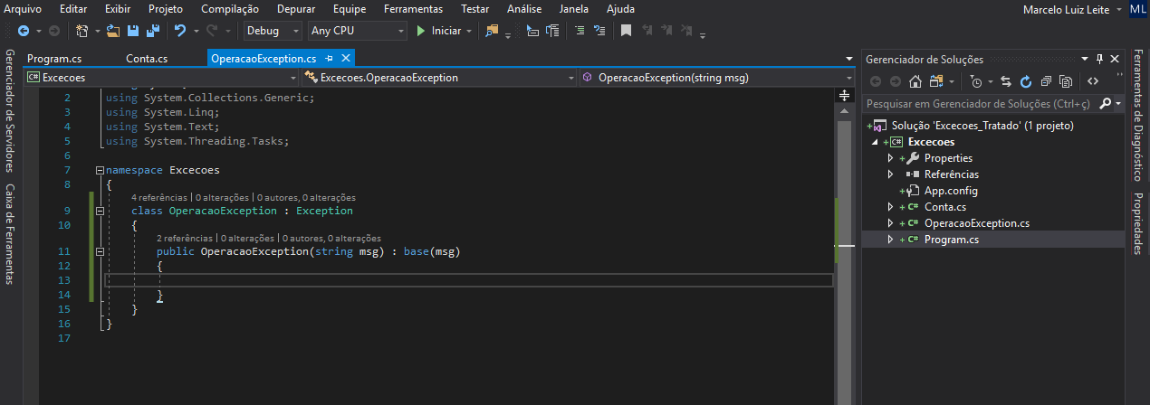
E a nossa lógica do saque deve estar dentro de um bloco TRY / CATCH chamando a classe OperationException, veja:

